Freitag, der 24.5.2019
Freitag, der letzte Tag unserer Erasmus Woche in Deutschland. Mit leicht bedrückter Miene, aufgrund der baldigen Abreise unserer neu geschlossenen Freunde, trafen wir uns ein letztes Mal in unserem Erasmusraum, wo wir nach einer kurzen Begrüßung, mit dem schon in den anderen Ländern behandelten Programm, Prima-Klima, starteten. Zusammen mit einer Lehrerin unserer Schule, Frau Höll, beschäftigten wir uns mit den grundlegenden Bedürfnissen der Menschen und insbesondere der Kinder. Darauf folgte dann ein „Bildungsspiel“, welches von der Lehrerin aus Griechenland geleitet wurde und uns veranschaulichten, sollte, wie schwer manche und welch ein Glück wir haben.
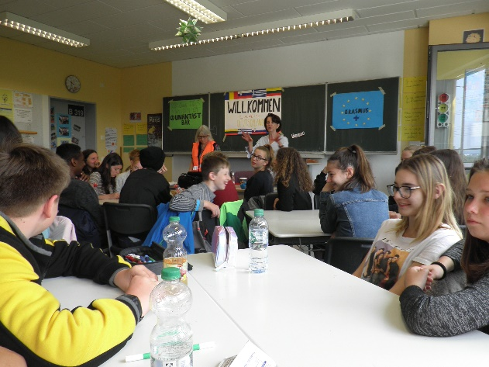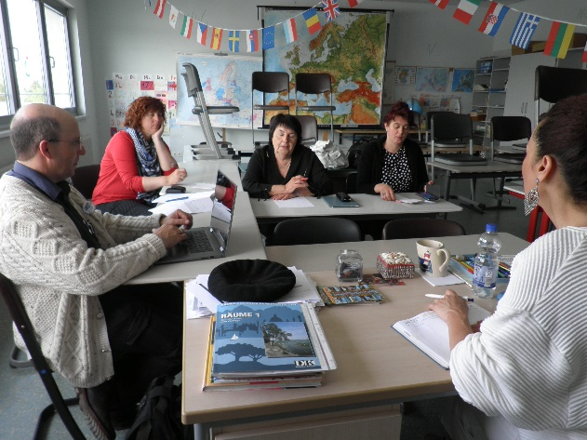
Auf Basis dieses Wissens, begannen dann wir Schüler auf unseren Sprachen Stichworte zum Thema Menschenrechte auf Papier-Früchte für unseren vorher besorgten „Erasmus-Baum“ zu basteln, die wir dann auch nach dem Mittagessen an diesen, begleitet von der Presse, hingen. Parallel dazu hielten die Lehrer eine Evaluation zum Laufe der Woche ab und gesellten sich darauf ebenfalls zu uns.

Nach einer ausgiebigen Freizeit, die wir zusammen mit viel Gelächter verbrachten, begann dann unsere Schulleitung, Frau Schmidt-Frenzel, im Beisammensein des Bürgermeisters unserer kleinen Stadt Linden, eine kurze Rede zu halten, in der sie auch das Gedicht über den Ginkgo Baum von Göthe erwähnte, welcher eine große Rolle in dieser Woche spielte. Daher ist unsere darauf gepflanzter „Menschenrechtsbaums“ auch aus einem Spross dieser Art.
Es folgte unsere Abschlussfeier mit Kaffee und Kuchen. Die Gedanken der baldigen Abreise wurden verbannt und alle amüsierten sich prächtig. Die Griechen präsentierten sogar mehrere ihrer traditionellen Tänze und eine Schülerin aus Litauen sang.
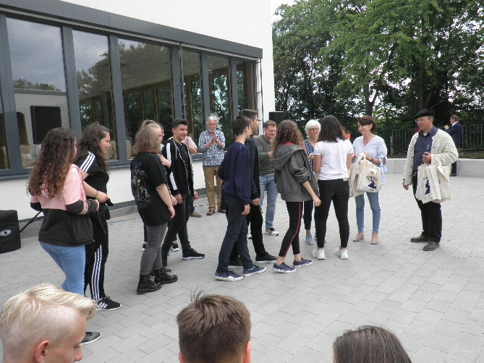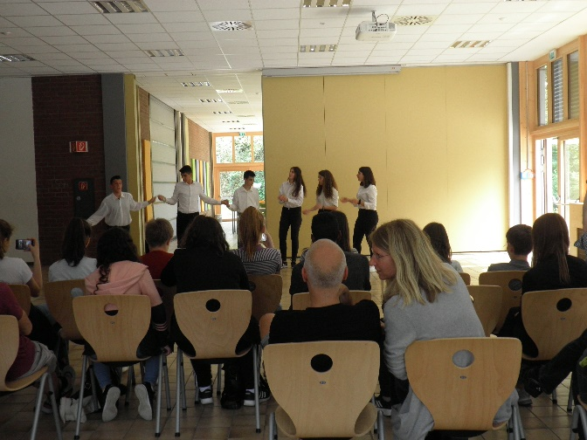
Wie immer hat die Woche uns allen sehr viel Spaß und Freude bereitet und viele Freundschaften wurden geschlossen. Doch wie immer erfolgt am Schluss ein viel zu schnell kommender Abschied, der nun leider da war. Viele Tränen flossen und letzte Umarmungen wurden getauscht, doch trotzdem schlief jeder an diesem Abend mit einem Lächeln ein.

